РОССИЙСКАЯ ФЕДЕРАЦИЯ
КАРАЧАЕВО-ЧЕРКЕССКАЯ РЕСПУБЛИКА
ПРИКАЗ
УПРАВЛЕНИЯ ОБРАЗОВАНИЯ АДМИНИСТРАЦИИ
МАЛОКАРАЧАЕВСКОГО МУНИЦИПАЛЬНОГО РАЙОНА

30.10.2023 г. с. Учкекен № 139

«Об обеспечении информационной
безопасности во время проведения
итогового сочинения (изложения)
в Малокарачаевском муниципальном
районе в 2023 - 2024 учебном году»

В соответствии с разделом 3 Порядка проведения государственной итоговой аттестации по образовательным программам среднего общего образования, утверждённого приказом Министерства просвещения Российской Федерации и Федеральной службы по надзору в сфере образования и науки от 04.04.2023 г. №233/552 (далее - Порядок ГИА), письмом Федеральной службы по надзору в сфере образования и науки от 21.09.2023 г. №04-303, приказом Минобрнауки КЧР №933 от 09.10.2023 года, и в целях подготовки к проведению итогового сочинения (изложения) в Малокарачаевском районе в 2023-2024 учебном году

ПРИКАЗЫВАЮ:

1. Назначить ответственным по обеспечению информационной безопасности в месте проведения итогового сочинения (изложения)(МБОУ СОШ №1 с.Учкекен) заместителя Начальника Управления образования Салпагарова Дж.Н.
1.1.Назначить председателем комиссии по проведению итогового сочинения(изложения) Хасанову М.М. (Аджиева А.С резерв)
1.2. Назначить техническими специалистами при проведении итогового сочинения(изложения) Абайханову Л.Т., Боташеву С.Б. Каитову П.С., Уртенова А.Р.
1.3.Назначить членами комиссии по проведению итогового сочинения (изложения).(приложение1)
1.4.Назначить членами комиссии по проверке итогового сочинения (изложения).(приложение 2)
1.5. Назначить дежурными по этажам в период проведения итогового сочинения (изложения) (приложение 3)

2. Заместителю Начальника Управления образования Салпагарову Дж.Н.;
2.1.Обеспечить недопущение посторонних лиц при вскрытии комплекта текстов итогового изложения до начала проведения итогового сочинения (изложения).
2.2. Организовать контроль проведение инструктажей по соблюдению порядка проведения итогового сочинения (изложения), об основаниях для удаления с итогового сочинения (изложения) среди обучающихся, их родителей (законных представителей) и лиц, привлекаемых к проведению и проверке итогового сочинения (изложения).
2.3. Запретить участникам итогового сочинения (изложения) иметь при себе средства связи, фото-, аудио и видеоаппаратуру, справочные материалы, письменные заметки и иные средства хранения и передачи информации, собственные орфографические и (или) толковые словари, тексты литературного материала (художественные произведения, дневники, мемуары, публицистика, другие литературные источники).
2.4. Запретить членам комиссии по проведению итогового сочинения
(изложения) во время проведения итогового сочинения (изложения) иметь при себе средства связи, фото-, аудио- и видеоаппаратуру, справочные материалы, письменные заметки и иные средства хранения и передачи информации, оказывать содействие участникам итогового сочинения (изложения).
2.5.Обеспечить информационную безопасность при хранении бланков итогового сочинения (изложения).
2.6.Обеспечить контроль проведения итогового сочинения (изложения) в муниципальном образовании.
3. Контроль за исполнением настоящего приказа оставляю за собой.

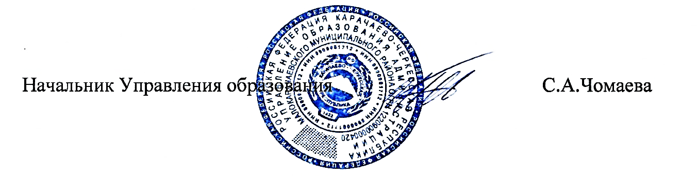

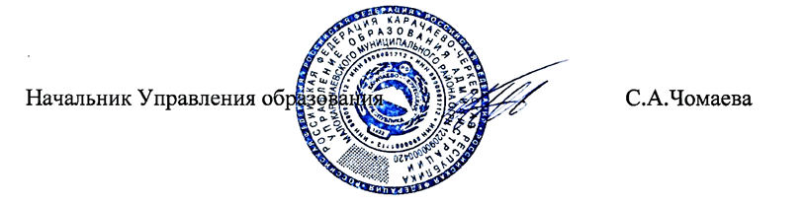

Приложение 1
к приказу 139
от 30. 10. 2023 года

№  п/п | Ф И О | должность | место работы
1 | Боташева Супият Владимировна | учитель начальных классов | МБОУ «СОШ №10 с.Красный Курган»
2 | Узденова Фарида Ибрагимовна | учитель начальных классов | МБОУ «СОШ №10 с.Красный Курган»
3 | Чотчаева Зоя Асланбековна | учитель начальных классов | МБОУ «СОШ №10 с.Красный Курган»
4 | Шаманова Альбина Азрет-Алиевна | учитель начальных классов | МБОУ «СОШ №10 с.Красный Курган»
5 | Текеева Супият Пиляловна | учитель | МБОУ «СОШ №9 с.Джага»
6 | Эркенова Асият Кази-Махмудовна | учитель начальных классов | МБОУ «СОШ №9 с.Джага»
7 | Гочияева Мадина Хамитовна | учитель начальных классов | МБОУ «СОШ №9 с.Джага»
8 | Айбазова Аминат Энверовна | учитель начальных классов | МБОУ «СОШ №9 с.Джага»
9 | Биджиева Индира Исмаиловна | учитель начальных классов | МБОУ «СОШ №4 с.Кызыл-Покун»
10 | Хапаева Асият Хусеевна | учитель начальных классов | МБОУ «СОШ №4 с.Кызыл-Покун»
11 | Огузова Рауизат Талиевна | учитель начальных классов | МБОУ «СОШ №3 с. Красный Восток»
12 | Чотчаева Назифат Хопаевна | учитель начальных классов | МБОУ «СОШ №1 с. Учкекен»
13 | Шидакова Фатима Хасанбиевна | педагог-психолог | МБОУ «СОШ №1 с. Учкекен»
14 | Салпагарова Римма Юсуповна | учитель начальных классов | МБОУ «СОШ №1 с. Учкекен»
15 | Байрамукова Фарида Магомедовна | учитель английского языка | МБОУ «СОШ №1 с. Учкекен»
16 | Каппушева Фатима Сулеменовна | учитель начальных классов | МБОУ «СОШ №1 с. Учкекен»
17 | Бердиева Аминат Назимовна | учитель начальных классов | МБОУ «СОШ №2 с. Учкекен»
18 | Деккушева Аминат Энверовна | учитель английского языка | МБОУ «СОШ №2 с. Учкекен»
19 | Эркенова Секинат Хамидовна | учитель начальных классов | МБОУ «СОШ №8 с. Римгорское»
20 | Темирбулатова Алимат Парисбиевна | учитель начальных классов | МБОУ «СОШ №8 с. Римгорское»
21 | Узденова Лаура Исмаиловна | учитель начальных классов | МБОУ «СОШ №11 с. Учкекен»
22 | Хубиева Мариям Умар-Алиевна | учитель начальных классов | МБОУ «СОШ №11 с. Учкекен»
23 | Джатдоева Тамара Джетуловна | учитель начальных классов | МБОУ «СОШ №7 с. Учкекен»
24 | Хаджичикова Сапият Айдаровна | учитель начальных классов | МБОУ «СОШ №7 с. Учкекен»
25 | Байчорова Мадина Джатдаевна | учитель начальных классов | МБОУ «СОШ №7 с. Учкекен»
26 | Акбаева Анжела Юсуфовна | учитель музыки | МБОУ «СОШ №5 с. Терезе»
27 | Узденова Фарида Владимировна | учитель математики | МБОУ «СОШ №5 с. Терезе»
28 | Байчорова Светлана Халиловна | учитель английского языка | МБОУ «СОШ №5 с. Терезе»
29 | Темирбулатова Мадина Исмаиловна | учитель технологии | МБОУ «СОШ №5 с. Терезе»
30 | Узденова Алимат Зекерьяевна | учитель начальных классов | МБОУ «СОШ №5 с. Терезе»
31 | Алиева Асият Азретовна | учитель начальных классов | МБОУ «СОШ №6 с. Первомайское»
32 | Боташева Аминат Кадыевна | учитель начальных классов | МБОУ «СОШ №6 с. Первомайское»
33 | Боташева Фатима Кадыевна | учитель начальных классов | МБОУ «СОШ №6 с. Первомайское»

Приложение 2
к приказу 139
от 30.10. 2023 года

№  п/п | Ф И О | место работы
1 | Эбзеева Индира Ильясовна | МКОУ «СОШ №1 с.Учкекен»
2 | Урусова Сапият Юсуфовна | МКОУ «СОШ №1 с.Учкекен»
4 | Каитова Маргарита Кокаевна | МКОУ «СОШ №5 с.Терезе»
5 | Шоова Фатима Заудиновна | МКОУ «СОШ №3 с.Красный Восток»
6 | Хотова Анжелика Магомедовна | МКОУ «СОШ №4 с.Кызыл-Покун»
7 | Байрамкулова Аминат Исмаиловна | МКОУ «СОШ №5 с.Терезе»
89 | Байрамкулова Софья Гитчеевна | МКОУ «СОШ №5 с.Терезе»
10 | Узденова Мариам Рашидовна | МКОУ «СОШ №6 с.Первомайское»
11 | Узденова Зухра Добаевна | МКОУ «СОШ №6 с.Первомайское»
12 | Тамбиева Фатима Магомедовна | МКОУ «СОШ №7 с.Учкекен»
13 | Салпагарова Зарифат Умаровна | МКОУ «СОШ №7 с.Учкекен»
14 | Биджиева Айшат Исмаиловна | МКОУ «СОШ №8 с.Римгорское»
15 | Боташева Сеир Шаухаловна | МКОУ «СОШ №9 с.Джага»
16 | Боташева Лидия Пилаловна | МКОУ «СОШ №9 с.Джага»
17 | Текеева Асият Азаматовна | МКОУ «СОШ №10 с.Красный Курган»
18 | Эркенова Лариса Ахматовна | МКОУ «СОШ №10 с.Красный Курган»
19 | Семенова Альмира Валериевна | МКОУ «СОШ №11 с.Учкекен»
20 | Тамбиева Альмира Азрет-Алиевна | МКОУ «СОШ №7 с.Учкекен»
21 | Байрамукова Мадина Казбековна | МКОУ «СОШ №11 с.Учкекен»
22 | Кубанова Любовь Хаджи-Муссаевна | МКОУ «СОШ №1 с.Учкекен»
23 | Тоторкулова Татьяна Тинибековна | МКОУ «СОШ №1 с.Учкекен»

Приложение 3
к приказу 139
от 30.10. 2023 года

№  п/п | Ф И О |  | место работы
1 | Байрамкулов Ахмат Мухтарович | учитель географии | МБОУ «СОШ №1 с.Учкекен»
2 | Борлаков Расул Муратович | преподаватель ОБЖ | МБОУ «СОШ №11 с.Учкекен»
3 | Хамуков Марат Назирович | учитель физкультуры | МБОУ «СОШ №3 с.Красный Восток»
4 | Ижаева Алима Сегдуловна | учитель физики | МБОУ «СОШ №1 с.Учкекен»
5 | Лайпанова Фатима Джамаловна | учитель английского языка | МБОУ «СОШ №1 с.Учкекен»
6 | Лайпанова Халимат Ахматовна | учитель начальных классов | МБОУ «СОШ №1 с.Учкекен»
7 | Эркенова Алина Хусеевна | учитель начальных классов | МБОУ «СОШ №1 с.Учкекен»

